.Найдите значение выражения 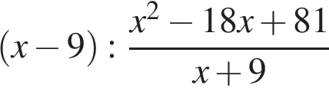 при x = 45.

